Суммативное оценивание по математике за разделы 5 класс.

Время выполнения работы 20 минут. Задания выполняете самостоятельно и в течение часа отправляете учителю. Обратите внимание на дескрипторы, они помогут добиться наилучшего результата. Желаю успешной работы.

Задание 1. Ответь на вопросы по рисунку (выбери правильный вариант ответа) (3 балла)
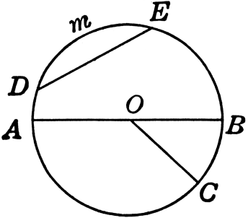
1) Какой отрезок является диаметром окружности на рисунке?
А) DE Б) AB В) OC Г) AO и OB

2) Какая точка является центром окружности на рисунке?
А) О Б) С В) А Г) В

3) Диаметр окружности равен 14 см. Каков радиус этой окружности?
А) 14 см Б) 28 см В) 7 см Г) невозможно найти радиус

Задание 2. Напишите вид каждого из данных углов
( 4 балла)

1. 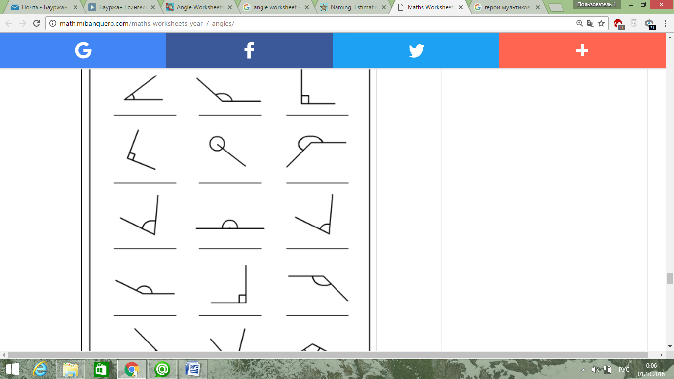 | 3.
2. | 4.

Задание 3.
а) Найдите число, 40% которого равны 32. (1 балл)
б) В библиотеке 35000 книг. Из них 22% составляют художественные книги. Сколько художественных книг в библиотеке? (3 балла)

Критерий оценивания | № задания | Дескриптор | Балл
Критерий оценивания | № задания | Обучающийся | Балл
Определяет элементы окружности по чертежу | 1 | Определяет диаметр окружности; | 1
Определяет элементы окружности по чертежу | 1 | Определяет центр окружности; | 1
Определяет элементы окружности по чертежу | 1 | Находит радиус окружности | 1
Распознает виды углов по чертежу | 2 | Определяет острый угол | 1
Распознает виды углов по чертежу | 2 | Определяет тупой угол | 1
Распознает виды углов по чертежу | 2 | Определяет развернутый угол | 1
Распознает виды углов по чертежу | 2 | Определяет прямой угол | 1
Решает задачи на проценты | 3 а)  б) | а) Определяет число по данному проценту | 1
Решает задачи на проценты | 3 а)  б) | б) записывает краткую запись по условию задачи; | 1
Решает задачи на проценты | 3 а)  б) | находит процент от числа; | 1
Решает задачи на проценты | 3 а)  б) | выполняет вычисления и записывает ответ | 1
Всего баллов: |  |  | 11

